**Tên: Ngô Vũ Minh Đạt**

**MSSV:21521935**

***Task 1: Phân tích hoạt động giao thức UDP***

Câu 1: Chọn một gói tin UDP, xác định các trường (field) có trong UDP header và giải thích ý nghĩa của mỗi trường đó?

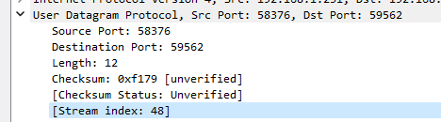

* *Source Port: port nguồn*
* *Destination: port đích*
* *Length: độ dài gói tin ( bytes)*
* *Checksum: Giá trị kiểm tra*

Câu 2: Qua thông tin hiển thị của Wireshark, xác định độ dài (tính theo byte) của mỗi trường trong UDP header?

* Source port : 2 bytes



* Destination port: 2 bytes



* Length: 2 bytes



* Checksum : 2 bytes



Câu 3: Giá trị của trường Length trong UDP header là độ dài của gì? Chứng minh nhận định này?

* *Giá trị length=12 trong UDP là độ dài bao gồm 8 byte header( bao gồm source port, destination port, length, checksum) và 4 byte data*

Câu 4: Số bytes lớn nhất mà payload (phần chứa dữ liệu gốc, không tính UDP header và IP header) của UDP có thể chứa?

* *Giá trị lớn nhất mà UDP payload có thể có là 216 – 1 (do giá trị lưu trong 16 bit) trừ đi 8 bytes header. Bằng 65535-8=65527 bytes*

Câu 5: Giá trị lớn nhất có thể có của port nguồn (Source port)?

* *Max source port = 216* -1 = 65535

*Câu 6*: Tìm và kiểm tra một cặp gói tin sử dụng giao thức UDP gồm: gói tin do máy mình gửi và gói tin phản hồi của gói tin đó. Miêu tả mối quan hệ về port number của 2 gói tin này. Gợi ý: Có thể bắt gói tin UDP ở một tình huống khác để tìm được 1 cặp gói tin như trên.

* *Sourcce port của bên sender sẽ thành destination port của bên receiver gửi lại*
* *Destination port của bên senser sẽ thành source port của bên gửi*

***Bên gửi***

***Bên nhận***

**Task 2: Phân tích hoạt động giao thức TCP**

Câu 7: Tìm địa chỉ IP và TCP port của máy client

* *IP address của client: 192.168.1.231*
* *Cổng port là : 50420*

Câu 8: Tìm địa chỉ của server? Kết nối TCP dùng để gửi và nhận các segments sử dụng port nào?

* Địa chỉ Ip của server: 192.168.1.119
* Sử dụng cổng port 8080 để nhận và gửi

Câu 9: TCP SYN segment (gói tin TCP có cờ SYN) sử dụng sequence number nào để khởi tạo kết nối TCP giữa client và server? Thành phần nào trong segment cho ta biết segment đó là TCP SYN segment?

* *TCP sử dụng sequence number 0 để khởi tạo kết nối TCP*

* *Cờ SYN được bật lên 1 cho biết segment đó là TCP segment SYN*

Câu 10: Tìm sequence number của gói tin SYN/ACK segment được gửi bởi server đến client để trả lời cho SYN segment? Tìm giá trị của Acknowledge trong SYN/ACK segment? Làm sao server có thể xác định giá trị đó? Thành phần nào trong segment cho ta biết đó là SYN/ ACKC segment

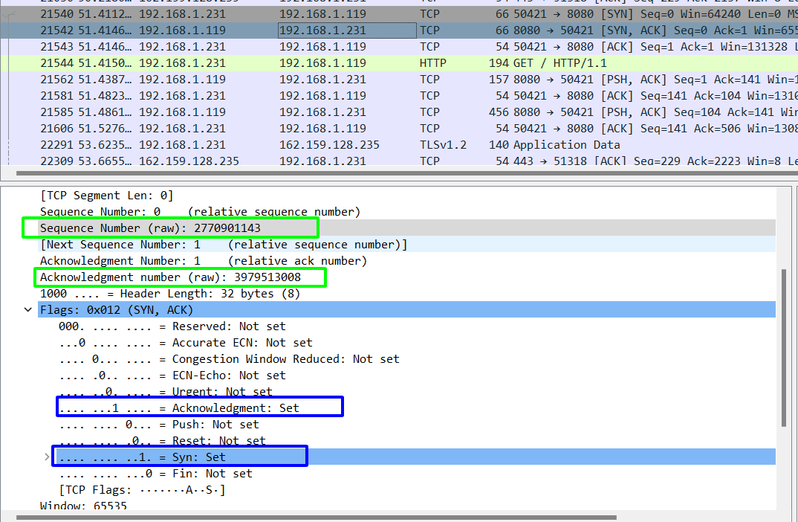

* *Sequece number = 2770901143*
* *ACK number = 3979513008*
* *ACK number được xác định là số sequence number tiếp theo của TCP syn* 
  + *TCP syn sequece number = 3979513007*

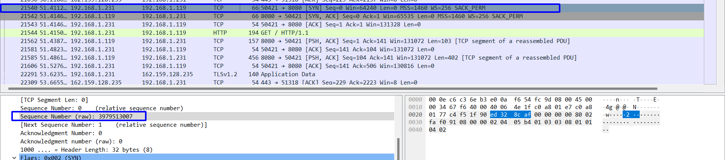

* *TCP SYN ACK*

*ACK number = 3979513007 + 1 = 3975913008*

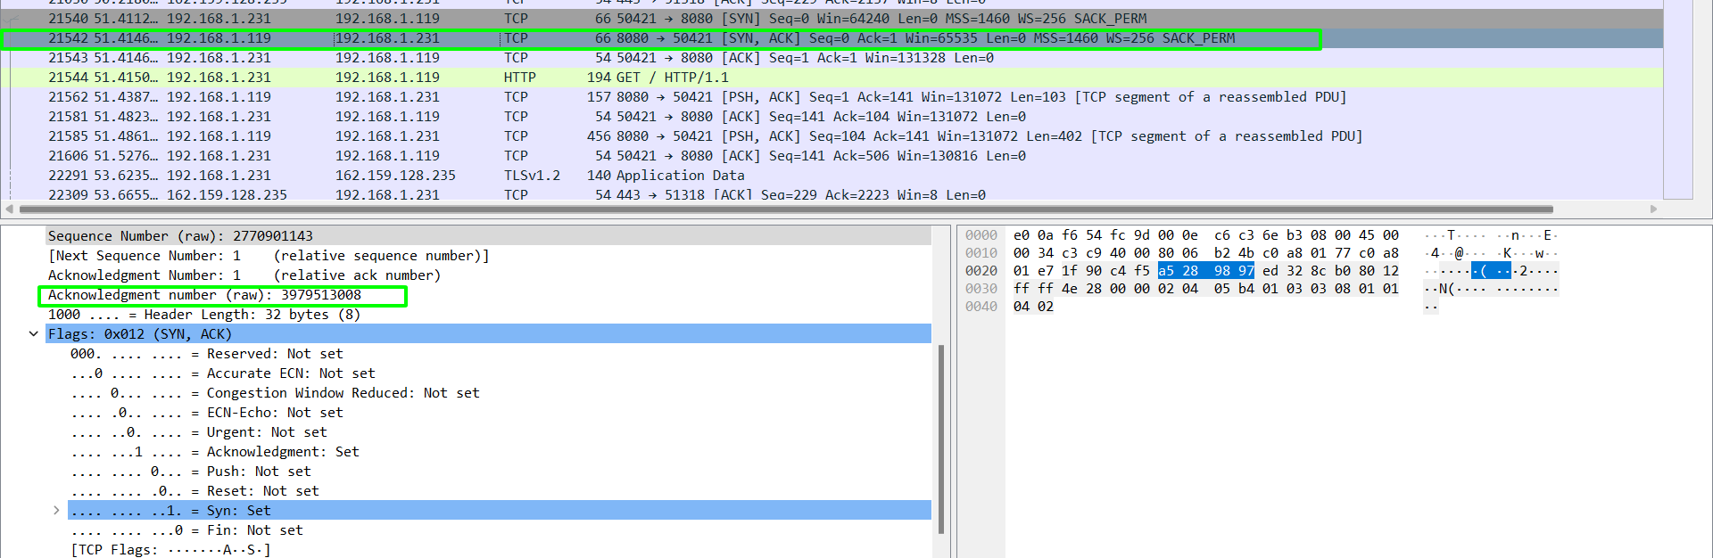

* *Cờ Syn và Acknowledge đều bật là 1*